NH₃에 의한 NOx 환원반응에서 V₂O₅/Al₂O₃촉매의 sulfur내구성에
대한 담체의 구조적 역할의 확인을 위한 V₂O₅양

소 병 환, 남 인 식
포항공과대학교 환경공학부/화학공학과

Content of Vanadia for the Role of Support Morphology
on the Sulfur Tolerance of V₂O₅/Al₂O₃ Catalyst to Reduce NO by NH₃

Byoung Whan Soh and In-Sik Nam
School of Environmental Science and Engineering / Department of Chemical Engineering
Pohang University of Science & Technology (POSTECH)

1. 서 론

암모니아에 의한 NO의 선택적 환원법(Selective Catalytic Reduction : SCR)에서 비표면적이 크고 기계적 강도가 우수하며 내열성이 뛰어난 alumina에 담지된 vanadia 촉매는 현재 상용공정에 사용중인V₂O₅-WO₃/TiO₂ 촉매와 마찬가지로 우수한 초기활성을 나타내는 것으로 알려져 있다[1,2]. 그러나, V₂O₅/Al₂O₃촉매는 sulfur내구성면에서 상용촉매에 비해 문제가 있으며, 이에 대한 연구는 Nam등[2]에 의해 조직적으로 연구되어졌다. V₂O₅/Al₂O₃촉매의 SO₂에 의한 활성저하는 SO₂산화반응에 의해 생성된 SO₃가 alumina나 NH₃와 반응하여 sulfate를 형성, 촉매의 세공입구를 막거나 세공내부를 채워 NO환원반응을 방해하기 때문으로 설명되어지고 있다[2,3]. Nam등은 비표면적 82m²/g, 세공부피 0.52cm³/g 의 세공구조를 가지는 V₂O₅/Al₂O₃촉매가 SO₂에 의해 활성 저하됨을 관찰하였는데, 활성저하정도와 무관하게 활성화에너지가 일정하다는 사실과 촉매의 세공구조변화를 관찰한 결과로부터 V₂O₅/Al₂O₃촉매의 활성저하는 sulfate에 의한 pore mouth plugging이 원인인 것으로 보고하고 있다[2]. 그러나 다른 연구결과에서는 비표면적 198m²/g 인 촉매에 대해 400℃에서 600시간까지 촉매활성 저하 실험을 수행한 결과 촉매의 SO₂에 의한 활성 감소가 뚜렷이 관찰되지 않았음을 보고하고 있다[4]. 이는 같은 alumina 촉매라도 SO₂에 대한 활성저하의 양상이 다를 수 있으며, 이것은 촉매의 세공 구조에 그 원인이 있을 수 있음을 강하게 시사해 주고 있다. 이는 Nam등[2]의 활성저하정도와 촉매의 유황양에 따라 PSD(Pore Size Distribution)가 점진적으로 변화하는 것으로부터도 예측될 수 있다. 그러나 촉매활성 저하현상이 반응조건이나 촉매에 따라 다르게 관찰된다는 것은 매우 흥미로운 사실로, 본 연구에서는 촉매상의 V₂O₅양이 촉매활성 저하현상 관찰에 미칠 수 있는 영향을 보다 조직적으로 알아보았다. 또한 V₂O₅/Al₂O₃촉매에서 세공 구조에 따른 SO₂에 의한 촉매활성저하에 대해서 알아보고, TGA와 XPS를 이용하여 활성저하물질을 확인하였다.

2. 실 험

본 연구에서는 세공 구조가 각기 다른 여섯 종류의 Al₂O₃ 담체상에 NH₄VO₃용액을 impregnation법에 의해 담지하였으며, 이중 특히 7%, 20%의 V₂O₅이 담지된 촉매를 Table 1에서 확인할 수 있다. 반응조건은 공간속도 100,000h⁻¹, NO=NH₃=500ppm, O₂=5%, N₂ balance의 조건으로 42C Cheminuminescent NO/NOx Analyzer ( Thermo Electron Co.)을 이용하여 촉매의 활성을 관찰하였다. 또한 활성 저하실험은 400℃에서 accelerated deactivation test와 250℃에서 continuous deactivation test를 병행하였는데, 초기활성실험과 동일한 가스조건과 공간속도 50,000h⁻¹ 조건에서 SO₂=30,000ppm을 포함하는 배기가스 내에서의 촉매의 NO 제거 활성의 변화를 관찰하였다.

Table 1. The physico-chemical characteristics of the catalysts.
Catalysts | Before deactivation |  |  |  | After deactivation
Catalysts | Vanadia Content (wt.%) | Mean  Pore Size,nm | Surface  Area,  m²/g | Pore  Volume,  cm³/g | Running  Time(hrs) | S content  (wt.%)
 | continuous deactivation test at 250℃
V07A | 6.6 | 4 | 227 | 0.41 | 62 | 5.5
V07B | 6.5 | 6 | 218 | 0.61 | 60 | 4.6
V07C | 6.7 | 8 | 218 | 0.75 | 80 | 3.3
V07D | 6.4 | 6 | 89 | 0.25 | 80 | 4.0
V07E | 6.9 | 10 | 102 | 0.40 | 80 | 3.9
V07F | 6.7 | 20 | 97 | 0.70 | 80 | 3.0
 | accelerated deactivation test at 400℃
V20A | 18.8 | 4 | 157 | 0.31 | 50 | 8.4
V20B | 18.8 | 6 | 175 | 0.51 | 50 | 7.0
V20C | 16.9 | 8 | 182 | 0.61 | 50 | 7.0
V20D | 18.1 | 6 | 70 | 0.17 | 50 | 6.0
V20E | 18.3 | 10 | 75 | 0.29 | 50 | 3.7
V20F | 17.5 | 20 | 84 | 0.39 | 50 | 1.2
* V07A is, for example, the catalyst containing 7% vanadia supported on alumina A.

3. 결과 및 고찰

본 연구에서는 먼저 sulfate생성에 중요한 역할을 하는 SO₂ 산화반응에 대해 고찰하였다. Vanadia 담지량을 7, 10, 20, 30%로 달리한 촉매에 대해 공간속도 50,000hr⁻¹, SO₂ 30,000ppm, 산소 5% 조건에서 SO₂의 SO₃ 전환율은 온도와 vanadia
담지량이 증가할수록 커지며 촉매의 세공크기와는 무관함을 확인하였다. 이 결과는 SO₂ 산화반응은 표면반응이 속도결정단계로 세공의 크기와는 상관없이 비표면적이 커서 활성점이 상대적으로 많은 촉매상에서 SO₂의 산화반응이 활발히 진행된다는 기존의 결과와 잘 일치한다[5,6]. 또한 활성저하실험 후 촉매세공내 침적된sulfur양을 측정하였는데(Table 1참조), 기존결과[9]에서와 마찬가지로 비슷한 표면적을 갖는 촉매에 있어서 세공크기가 작을수록 더 많은 sulfur가 침적됨을 확인하였다. 이러한 결과는 모세관응축현상으로 설명되어질 수 있는데, Matsuda등은[7], NH₃ SCR반응에서, 저온 활성저하물질의 하나라고 알려진 ammonium bisulfate가 decomposition온도보다 높은 온도에서 촉매 내에 존재함을 확인하였고, Shatterfield등은[8] ammonium bisulfate의 세공크기에 따른 증기압의 변화를 계산하였는데, 세공크기가 작아질수록 증기압이 감소함을 확인하였다.
본 연구에서도 Table 1에서 볼 수 있는 것처럼 가장 작은 세공을 갖는 촉매상에 sulfur침적량이 많은 이유는 이러한 모세관응축현상에 의해 더 작은 세공내에 생성된 활성저하물질이 그보다 큰 세공을 갖는 촉매내에 형성된 것보다 더 높은
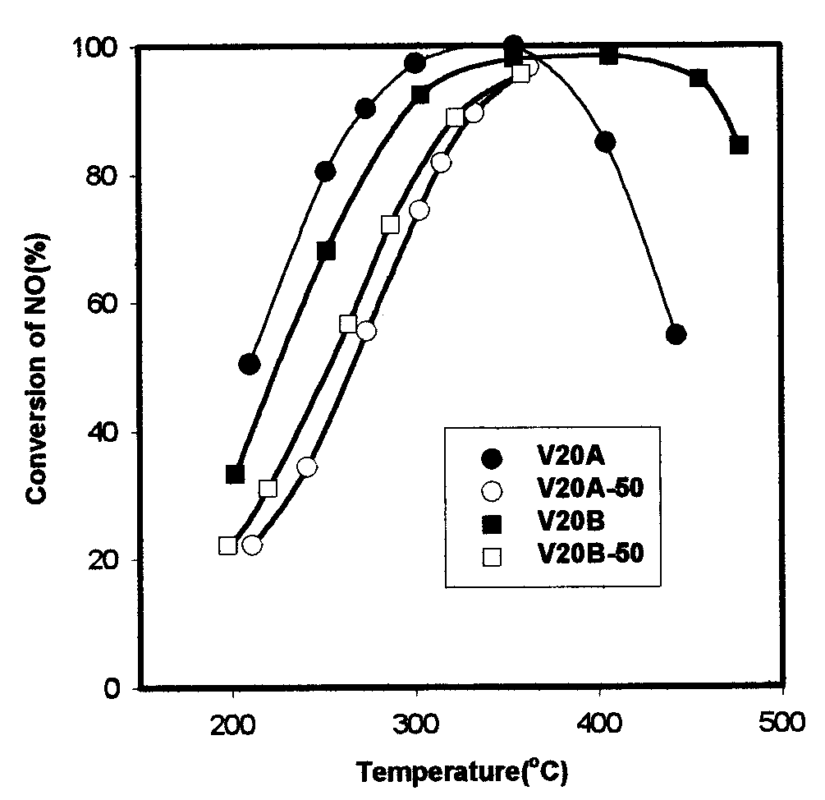
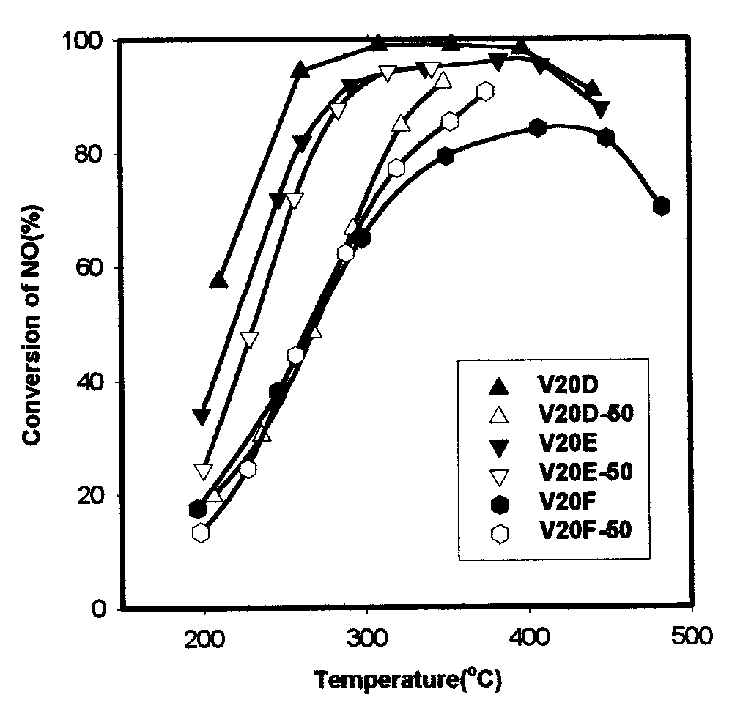
온도까지 분해되지 않고 촉매 세공내에 존재하기 때문인 것으로 생각되어진다. Soh등[9]은, 세공구조가 서로다
른4가지의alumina에vanadia를
10% 담지한후 활성저하 실험을 수행하여 세공크기에 따른 촉매
의 활성저하정도를 확인하였는데, 평균세공 크기가 각각4nm 와6nm 인 A 와 B 두 촉매에
대해서는 작은 크기의 평균세공
Fig. 1 Accelerated deactivation test for V₂O₅/Al₂O₃ 을 갖는 A촉매가 그보다 큰
catalysts by SO₂ at 400℃. 평균세공 크기를 갖는 B촉매에
비해 활성저하정도가 큼을 accelerated deactivation test를 통해 관찰하였다. 그러나, 그보다 작고 비슷한 정도의 비표면적을 가지는 평균세공크기가 각각 6nm 와 10nm인 D와 E 촉매의 경우는 200시간 이상 SO₂를30,000ppm 반응기에 주입하여도 뚜렷한 활성저하의 경향을 관찰할 수 없었다. 250℃에서 60시간까지 수행한 continuous deactivation test에서도 마찬가지로 담체의 세공구조에 따른 활성저하의 경향을 전혀 관찰할 수 없었다. 더욱이 vanadia의 담지량을 20%로 높인 후 수행한 continuous deactivation test에서는 10% 담지된 촉매에 비해 담체의 세공크기와 활성저하가 전혀 상관없음을 관찰하였다. 이상의 결과로부터 촉매활성 저하 현상에 대한 담체의 구조적인 영향을 보다 명확하게 관찰하기 위하여400℃accelerated deactivation test는 SO₃가 보다 많이 생성될 수 있는 열악한 조건에서 수행하기 위하여 vanadia의 담지량을 20%로 높여서 실험을 수행하였으며, 250℃ continuous deactivation test의 경우는 오히려 vanadia담지량을 7%로 낮추어 활성저하와 담체구조와의 상관성을 관찰하였다.
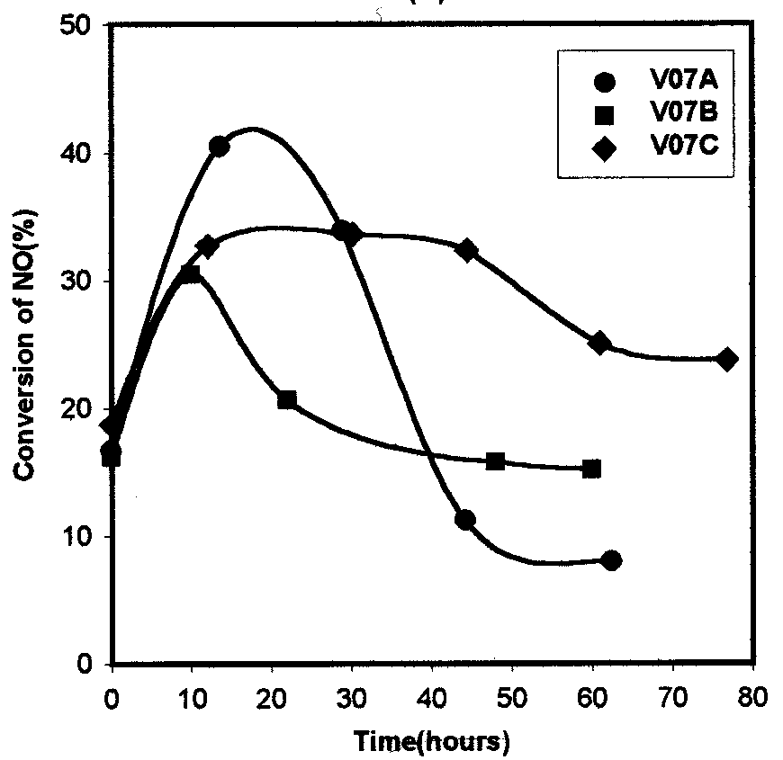
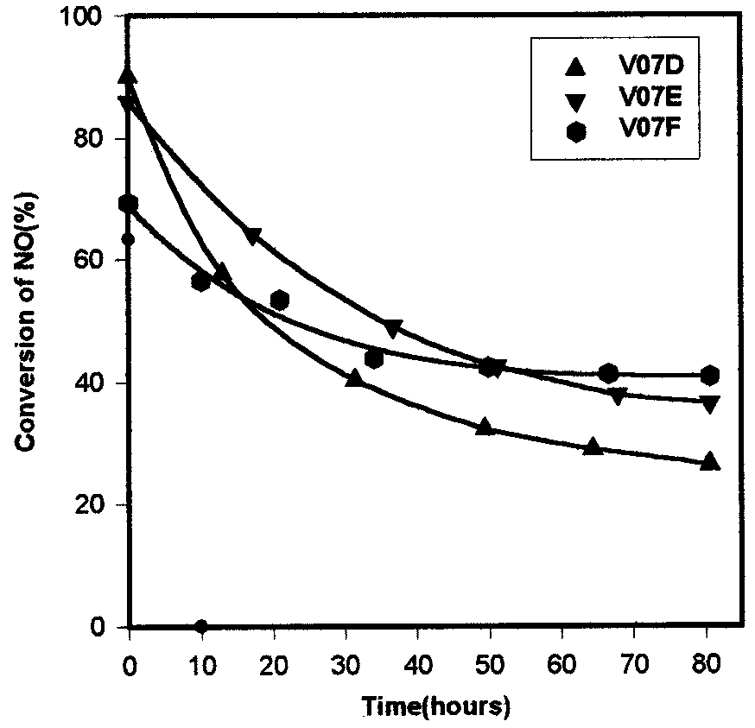
Fig.1은 약 20%의 vanadia가 담지된 A ,B 촉매와 D, E, F 촉매에 대한 400℃에서accelerated deactivation 실험결과를 보여주고 있다. 세공크기가 작은 A와 D촉매가 큰 세공크기를 갖는 촉매에 비해 활성저하정도가 보다 심각한 것을 확인해 볼 수 있다. 또한 같은 촉매에 대해 약7% 의 vanadia를 담지하여 250℃에서 continuous deactivation test를 실시한 결과
Fig. 2 Continuous deactivation test for V₂O₅/Al₂O₃ (Fig.2참조) 에서도 작은 세공을
catalysts by SO₂ 250℃. 갖는 촉매의 활성저하정도가 큰
세공을 갖는 촉매에 비해 빠른 활성저하를 보임을 확인 할 수 있었다. 결국 V₂O₅/Al₂O₃촉매의 SO₂에 의한 활성저하는 촉매세공내 sulfur 침적량과의 직접적인 상관관계가 있고, sulfur 침적량은 세공크기가 작을수록 많아지는 것으로 보아 촉매의 세공크기가 촉매의 활성저하에 중요한 변수이고,촉매의 세공크기를 크게 할수록 SO₂에 의한 촉매의 활성저하에 유리함을 확인할 수 있었다.
V₂O₅/Al₂O₃촉매의 활성저하의 mechanism을 이해하기위해 활성저하를 유도하는 원인 물질에 대하여 알아보았다. Fig.3(A)는 400℃와 250℃에서 SO₂에 의해 활성저하된 V₂O₅/Al₂O₃촉매의 S(2p_{1/2})의 XPS pattern을 보여주고 있는데, 두 온도에서 생성된 활성저하물질 모두 sulfate의 S(2p_{1/2})의 binding energy (168.8eV)을 보여주고 있다. 특히 Fig.3(B)에서 400℃에서 활성저하된 촉매의 N(1s) binding energy가 다른 ammonium염이 포함된 촉매에 비해 약한 intensity를 보이는 것으로 보아 이 온도에서의 활성저하물질은 Al₂(SO₄)₃ 이거나 일부 NH₄Al(SO₄)₂일 것으로 추측되어진다. TGA를 이용한 기존연구[9]에서, 250℃와 400℃에서 활성
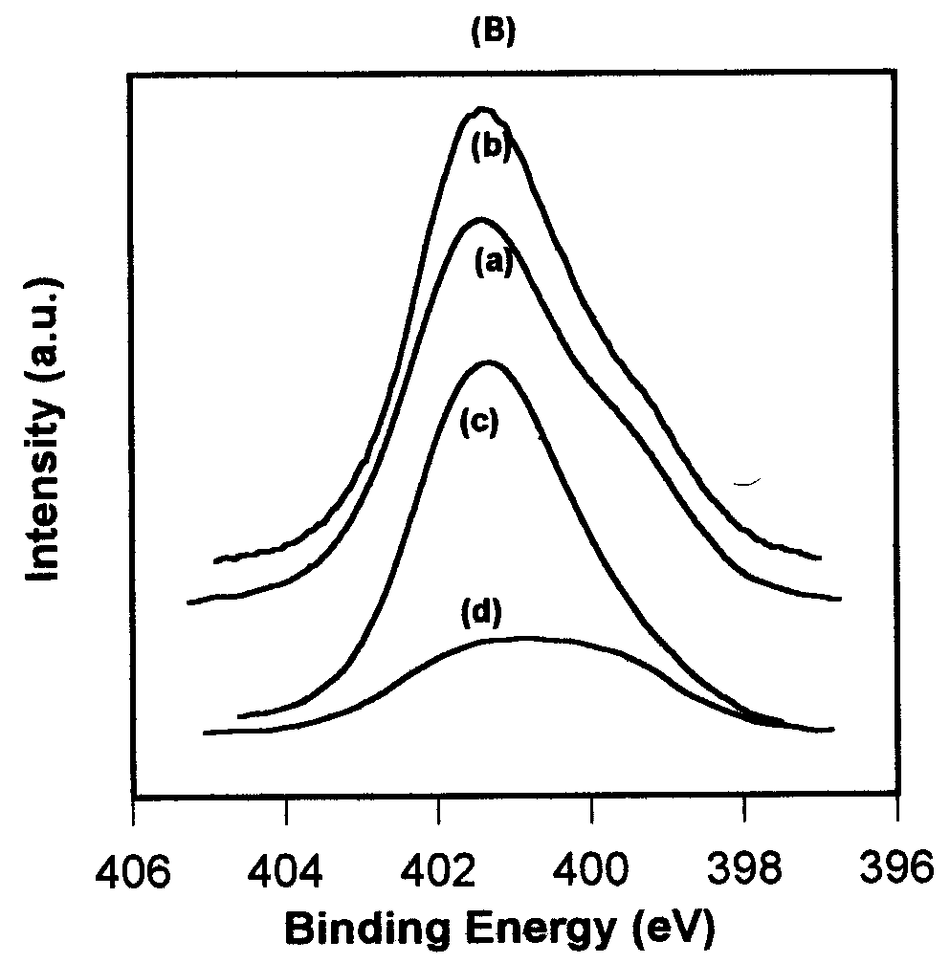
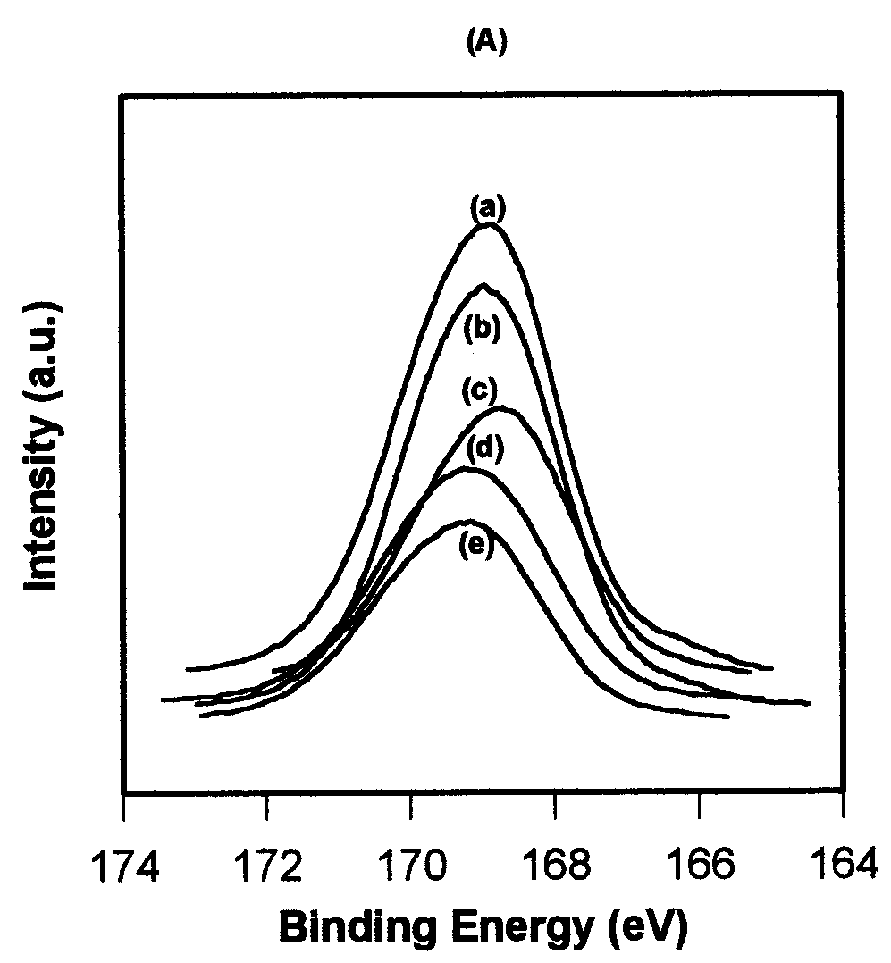
Fig. 3 XPS spectra of S(2p_{1/2}) and N(1s)of 10% V₂O₅/Al₂O₃ catalysts deactivated by SO₂. (A) S(2p_{1/2}) (B) N(1s). (a): AlNH₄(SO₄)₂-impregnated catalyst, (b): V10A deactivated for 50hours by SO₂ at 250℃, (c): (NH₄)₂SO₄-impregnated catalyst, (d): deactivated for 50hours
by SO₂ at 400℃, (e): Al₂(SO₄)₂- impregnated catalyst.

저하된 촉매의 질량감소가 서로 다른 온도에서 나타나는 것으로부터 두 온도에서의 활성저하물질은 상이하며 250℃에서의 활성저하물질의 하나가 NH₄HSO₄이고, 400℃에서 활성저하물질이 Al₂(SO₄)₃ 혹은 NH₄Al(SO₄)₂임을 부분적으로 확인할 수 있었다. XPS를 이용한 본 연구를 통해 V₂O₅/Al₂O₃ 촉매의 400℃에서의 SO₂에 의한 활성저하물질은 Al₂(SO₄)₃ 와 혹은NH₄Al(SO₄)₂임을 명확히 하였다.

4. 결 론

이상의 연구를 통해 촉매상의 V₂O₅함량을 변화시킴으로써 V₂O₅/Al₂O₃ 촉매상에서 SO₂에 의한 촉매활성 저하현상의 촉매 담체의 구조적인 역할을 보다 명확하게 확인할 수 있었다. 또한 활성저하 현상은 촉매담체의 세공구조, 특히 평균세공크기에 의해 조절되어질 수 있으며, 촉매의 세공크기를 크게 할수록 활성 저하 정도가 완화됨을 명확히 하였다. 또한 400℃에서 촉매의 활성저하물질은 Al₂(SO₄)₃ 혹은 NH₄Al(SO₄)₂ 임을 확인하였다.

참고문헌

- Bosch, H. and Janssen, F., Catalysis Today, 2(4), 369 (1988)
2. Nam, I., Eldridge, J. W., Kittrell, J. R., Ind. Eng. Chem. Res. 25, 192 (1986)
3. Shikada, T., Fujimoto, K., Kunugi. T., Tominaga, H., J. Chem. Tech. Biotechnol.
33A, 446 (1983)
4. Bauele, G. L., Wu, S. C., Nobe, K., Ind. Eng. Chem. Res. 17, 117 (1978)
5. Svachula, J., Alemany, L. J., Ferlazzo, N., Forzatti, P., Tronconi, E., Ind. Eng. Chem. Res.
32, 826 (1993)
6.Beeckman, J. W. and Hegedus, L. L., Ind. Eng. Chem. Res. 30, 969 (1991)
7.Matsuda, S., Kamo, T., Kato, A., Nakajima, F., Ind. Eng. Chem. Prod. Res. Dev. 21, 48
(1982)
8. Shatterfield, C. N., McGraw-Hill, New York 1980
9. Soh, B. W., Nam, I. S., Lee, J. B., Kim, Y. G., Studies in Surf. Sci. Catal. 389 (1999)

